众业达电气股份有限公司

众业达微服务设计文档

2018年12月26日

文档控制
文档信息：
作者： | Cathorlin
文档状态：
文件名： | 众业达微服务设计文档V1.0doc

文档修改历史：
版本号 | 修改情况 | 日期 | 作者
V1.0 | 初稿 | 2018-12-26 | Cathorlin

相关会议及讨论：

主题 | 类型 | 日期 | 参与者 | 相关文档
微服务需求讨论 | 微信会议 |  | Cathorlin、Fox、林雄武、陈旭奇、蔡晓奇、吴坤生

目录
众业达微服务设计文档 1
文档控制 2
引言 5
技术要求 5
性能要求 6
接口规范 6
功能介绍 7
壹、 微服务端 7
一、 微服务流程图 7
二、 模块需求说明 8
1 主界面 8
2 客户订单查询 9
3 交货情况查询 23
4 应收账款查询 23
5 客户信息查询 24
6 产品信息查询 25
7 产品库存查询 26
贰、 微服务后台管理端 28
一、 微服务后台管理流程图 28
二、 模块需求说明 29
1 用户登录 29
2 用户信息管理 29
3 用户角色管理 31
4 用户密码管理 32
5 角色菜单权限管理 32
6 接口查看 33
7 接口测试 34
三、 微服务后台库表设计用例图 35

引言
1.1编写目的
为了开发人员清楚知道众业达微服务的主要功能，也为了客户可以对自己要做的产品有一个较清楚的认知。

1.2产品背景
随着企业电子化、无纸化办公理念的深入人心，也为了方便业务员随时随地可以在企业微信查看客户订单、应收账款、库存等情况。

1.3用户背景
该微服务用户群体主要包括业务员、销售经理、主管经理三个用户群体，销售经理可查看自己所管理的所有业务员的客户订单、交货情况、应收账款等信息，主管经理可以查看所在分公司销售经理管理的所有业务员的客户订单、交货情况、应收账款等信息。

技术要求
- spring-cloud微服务框架
版本:Edgware.SR4(避免服务注册出问题该版本要统一)
相关模块:
注册中心:eureka
配置中心:spring-config
网关:spring-zuul
服务之间调用:Feign,ribbon
控制器:spring-mvc
接口文档工具:swagger
服务间通讯:spring-bus
- ava版本1.8
- MyBatis数据层框架
MyBatis分页工具:pagehelper
- 日志框架logback
- 前端页面HTML5+CSS3+JS
- 数据缓存redis
- 消息通讯RocketMQ
- Jar包管理Maven3.5
- Maven私服nexus3.6
- 项目自动化构建jenkins
- 项目部署docker镜像,docker版本18.06.0-ce
- Web服务器nginx
- Linux系统centos7

性能要求
微服务小程序用户规模大约为800人，性能需要保证能尽量跟ifs查询速度靠拢。

接口规范
http接口数据返回格式：
{
"e": {
"errid": 0,
"msg": "",
"errorInfo": ""
},
"rdatas": {
},
}
errid (integer, optional): 返回编码
errorInfo (string, optional): 错误信息
msg (string, optional): 返回描述
rdatas (json/jsonarr, optional): 返回的结果

功能介绍

微服务端

微服务流程图
微服务涵盖的模块如下表：
模块 | 细目 | 描述
查询功能 | 客户订单查询 | 查询客户订单明细信息，客户订单行信息。参考：【销售】--客户订单、客户订单行、销售合同历史。
查询功能 | 交货情况查询 | 查询客户订单行交货情况。参考：【销售】--订单--分析--客户订单行分析。
查询功能 | 应收账款查询 | 查询某个客户订单应收账款情况。参考：【财务】--应收管理—应收查询—客户应收账款—客户账龄分析。
查询功能 | 客户信息查询 | 查询客户基础信息，包括送货地址、联系人、联系方法等信息。参考：【申请基础设置】--企业—客户。
查询功能 | 产品信息查询 | 查询库存件基础信息。参考：【库存】--零件—库存件。
查询功能 | 库存查询 | 查询某个零件属性，供应商，总部库存、本地库存、其它子公司库存、已添加产品属性、产品属性、产品销售价格表、供应商库存、采购件供应商。参考：【库存】--库存数量—库存查询。

模块需求说明

主界面
用户登录主界面，点击模块跳转至相应查询界面
原型界面：
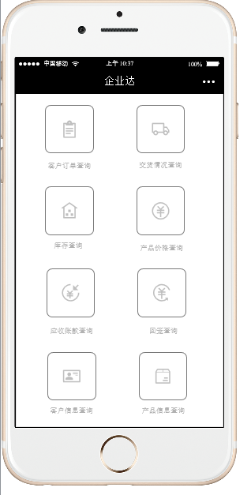

客户订单查询

客户订单查询界面

导航查询界面
原型界面：
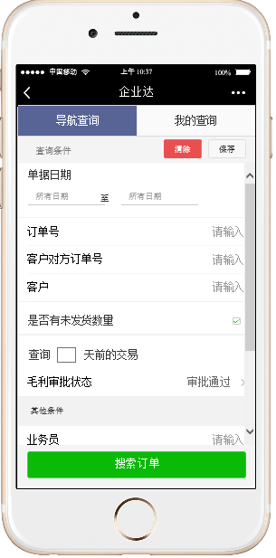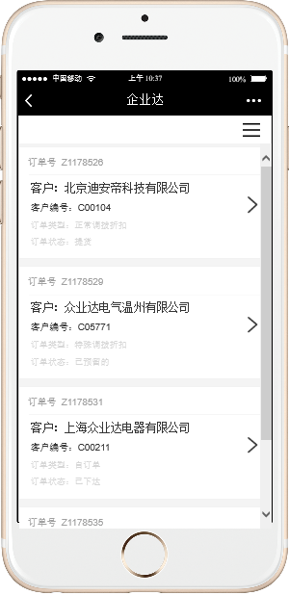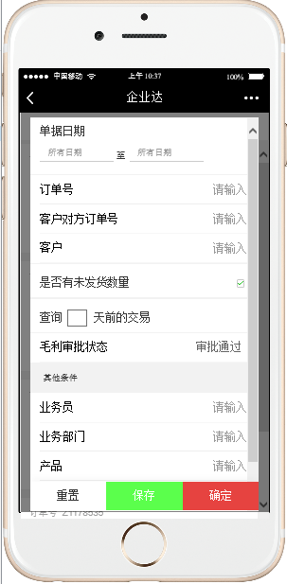
原型说明
- 主界面点击客户订单查询默认进入导航查询界面
- 点击搜索订单进入查询结果集界面（选项卡），可手动上下拨查看更多信息
- 通过点击右上角图片展开条件筛选栏目（可收缩）。
- 点击任意一订单进入客户订单详情界面
- 条件筛选栏目：
  - 清除/重置：清除已选择/填写内容
  - 保存查询条件/保存：把当前的配置另存为一个自定义快捷搜索按钮在我的查询界面。
  - 确定：按当前配置进行数据查询（显示订单数量结果）。
  - 模糊查询：点击订单号、客户订单号、客户等录入处。弹出模糊搜索窗口；

常用的过滤条件（初稿）
字段名 | 搜索条件 | 属性 | 备注
DATE_ENTERED | 单据日期 | DATE | （时间段）常用条件，业务员查询判断订单的业务员是否为登录用户，经理级以上查询结果为默认域内所有订单
CUSTOMER_ | 客户名称 | VARCHAR2(40) | 常用条件，模糊输入出现下拉列表选择，业务员查询判断该客户所属业务员是否为登录用户，经理级以上查询结果为默认域内所有订单
CATALOG_DESC | 产品型号 | VARCHAR2(200) | 常用条件，按产品查询订单
UNSHIPPED_QTY | 是否有未发货数量 | NUMBER | 值为是/否，是则订单未发货数量>0，否则订单未发货数量=0
 | 查询X天前的交易 |  | X处可输入参数，搜索当前日期前X天内的该业务员的订单
+  CONTRACT | 域 | VARCHAR2(4) | 默认赋值登录用户的默认域，下拉列表可选择登录用户可访问域，查询结果按输入的域过滤，不可为空
ORDER_NO | 订单号 | VARCHAR2(12) | 模糊输入出现下拉列表选择，业务员查询判断订单的业务员是否为登录用户，经理级以上查询结果为默认域内所有订单
CUSTOMER_PO_NO | 客户对方单号 | VARCHAR2(20) | 模糊输入出现下拉列表选择，业务员查询判断客户对方单号的订单的业务员是否为登录用户，经理级以上查询结果为默认域内所有订单
C_GROSS_PRO_STATE | 毛利审核状态 | VARCHAR2(20) | 值为审批通过/审批退回/未触发/已触发
SALESMAN_NAME | 业务员名称 | VARCHAR2(15) | 模糊输入出现下拉列表选择，业务员查询只能选择登录用户，经理级以上查询统计默认域所有业务员
ZYD_GROUP_NAME | 业务部门名称 | VARCHAR2(15) | 模糊输入出现下拉列表选择，业务员查询只能选择登录用户所在的业务部门，经理级以上查询统计默认域所有业务部门
AUTHORIZE_NAME | 商务人员名称 | VARCHAR2(15) | 模糊输入出现下拉列表选择，业务员查询只能选择登录用户所在公司的商务人员，经理级以上查询统计默认域所有商务人员
C_CRE_USER_NAME | 制单人名称 | VARCHAR2(15) | 模糊输入出现下拉列表选择，业务员查询只能选择登录用户所在公司的商务人员作为制单人，经理级以上查询统计默认域所有商务人员作为制单人

我的查询界面
用户自定义查询界面，以及显示用户最关注信息的统计
原型界面：
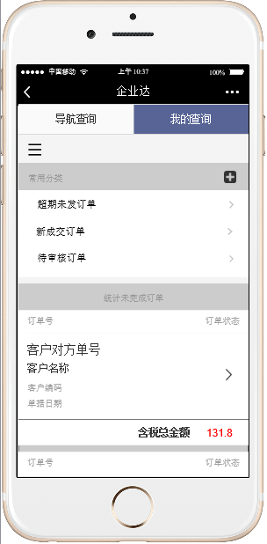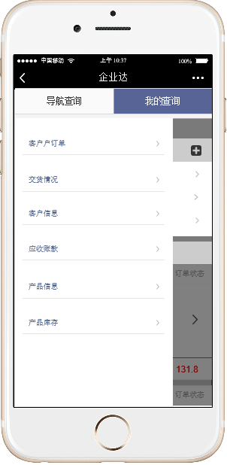
原型说明：
- 上半部分为默认快捷搜索按钮和自定义快捷搜索按钮，点击进入查询结果集界面（选项卡）。
- 下半部分为默认关注信息的统计，可设置用户重点关注的统计数据
- 通过点击左上角图标弹出模块选择菜单（可收缩）
- 点击上半部分图标，进入导航查询界面。
- 下半部分可通过手动上下拨查看更多信息。
- 点击任意一订单进入客户订单详情界面。

默认快捷搜索的过滤条件（初稿）
字段名 | 搜索条件 | 属性 | 备注
OVERDUE_UNSHIPPED_QTY | 超期未发货订单 | VARCHAR2(10) | 默认快捷搜索条件，搜索未发货数量>0，且单据日期在当前日期与‘查询X天前的交易’中输入的天数范围内的订单
NEW_SUB_ORDER | 新成交订单 | VARCHAR2(10) | 默认快捷搜索条件，搜索单据日期在当前日期与‘查询X天前的交易’中输入的天数范围内的订单
PEDDING_ORDER | 待审核订单 | VARCHAR2(10) | 默认快捷搜索条件，搜索毛利审核状态为已触发的订单

客户订单显示信息初步筛选（初稿）

查询结果集（选项卡）显示信息初步筛选
原型界面：
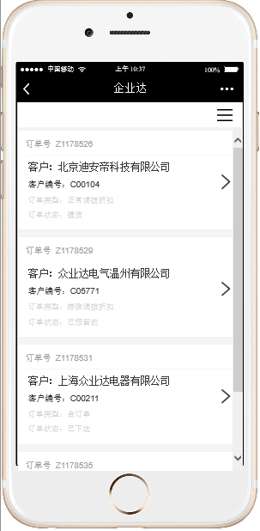
字段名 | 显示信息 | 属性 | 备注
CONTRACT | 域 | VARCHAR2(5)
ORDER_NO | 订单号 | VARCHAR2(12)
OBJSTATE | 订单状态 | VARCHAR2(20)
DATE_ENTERED | 单据日期 | DATE
CUSTOMER_NO | 客户编码 | VARCHAR2(20)
CUSTOMER_NAME | 客户名称 | VARCHAR2(40)
CUSTOMER_PO_NO | 客户对方单号 | VARCHAR2(20)
GROSS_AMOUNT | 含税金额 | NUMBER | &AO.Customer_Order_API.Get_Ord_Gross_Amount(ORDER_NO)

客户订单详情界面

订单界面
原型界面：
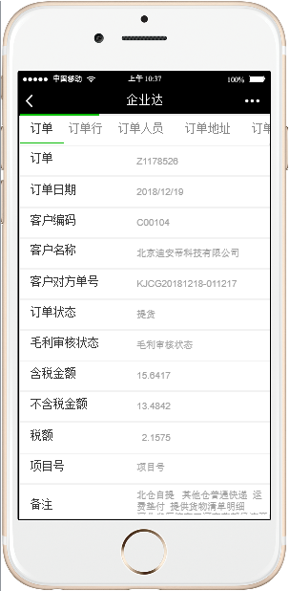
字段名 | 显示信息 | 属性 | 备注
CONTRACT | 域 | VARCHAR2(4)
ORDER_NO | 订单号 | VARCHAR2(20)
ORDER_DATE | 单据日期 | DATE
CUSTOMER_NO | 客户编码 | VARCHAR2(20)
CUSTOMER_NAME | 客户名称 | VARCHAR2(40)
CUSTOMER_PO_NO | 客户对方单号 | VARCHAR2(20)
OBJSTATE | 订单状态 | VARCHAR2(20)
C_GROSS_PRO_STATE | 毛利审核状态 | VARCHAR2(20)
GROSS_AMOUNT | 含税金额 | NUMBER | &AO.Customer_Order_API.Get_Ord_Gross_Amount(ORDER_NO)
TOTAL_SALE_PRICE | 不含税金额 | NUMBER | &AO.Customer_Order_API.Get_Total_Sale_Price__(ORDER_NO)
TAX_AMOUNT | 税额 | NUMBER | &AO.Customer_Order_API.Get_Ord_Total_Tax_Amount(ORDER_NO)
C_PROJECT | 项目号 | VARCHAR2(30)
NOTE_TEXT | 备注 | VARCHAR2(100)

订单行界面
原型界面：
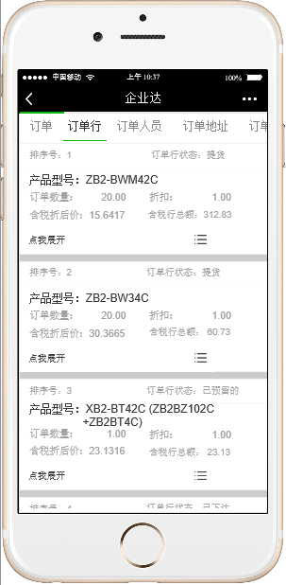
字段名 | 显示信息 | 属性 | 备注
ITEM_SEQ_NO | 排序号 | VARCHAR2(4)
LINE_STATE | 订单行状态 | VARCHAR2(20)
CATALOG_NO | 产品编码 | VARCHAR2(25)
CATALOG_DESC | 产品型号 | VARCHAR2(200)
CATALOG_NAME | 产品名称 | VARCHAR2(50)
BUY_QTY_DUE | 订单数量 | NUMBER
C_UNIT_PRICE_INCL_TAX | 含税面价 | NUMBER
DISCOUNT | 折扣 | NUMBER
BASE_UNIT_PRICE_INCL_TAX | 含税折后价 | NUMBER
GROSS_AMOUNT | 含税行总额 | NUMBER | &AO.Customer_Order_API.Get_Ord_Gross_Amount(ORDER_NO)
PROFIT_RATE | 毛利率 | NUMBER | &AO.c_Order_Cost_Makeup_Api.Get_Gross_Profit_Rate(Order_No, Line_No, Rel_No, Line_Item_No)
UNSHIPPED_QTY | 未发货数量 | NUMBER
QTY_RETURNED | 退货数量 | NUMBER

订单人员界面
原型界面：
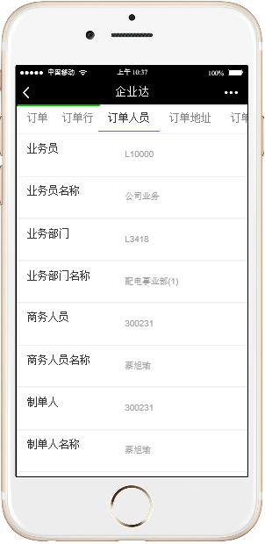
字段名 | 显示信息 | 属性 | 备注
SALESMAN_CODE | 业务员 | VARCHAR2(20)
SALESMAN_NAME | 业务员名称 | VARCHAR2(15) | &AO.Sales_Part_Salesman_API.Get_Name(SALESMAN_CODE)
ZYD_GROUP | 业务部门 | VARCHAR2(20)
ZYD_GROUP_NAME | 业务部门名称 | VARCHAR2(15) | ifsapp.SALES_PART_SALESMAN_API.Get_C_Zyd_Group(SALESMAN_CODE,COMPANY)
AUTHORIZE_CODE | 商务人员 | VARCHAR2(20)
AUTHORIZE_NAME | 商务人员名称 | VARCHAR2(15) | &AO.ORDER_COORDINATOR_API.Get_Name(AUTHORIZE_CODE)
C_CRE_USER | 制单人 | VARCHAR2(20)
C_CRE_USER_NAME | 制单人名称 | VARCHAR2(15) | &AO.Person_Info_Api.Get_Name(C_CRE_USER)

订单地址界面
原型界面：
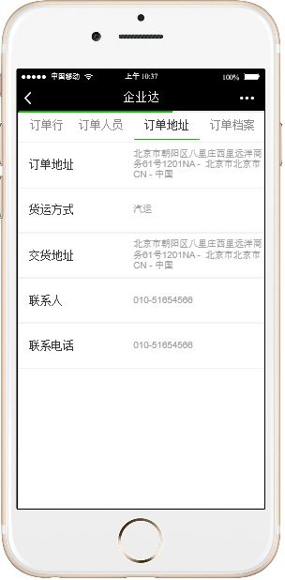
字段名 | 显示信息 | 属性 | 备注
SHIP_ADDR_NO | 交货地址 | VARCHAR2(100)
ADDR_FLAG_DB | 单次地址 | VARCHAR2(100) | ADDR_FLAG_DB = (select &AO.GEN_YES_NO_API.Encode('否') from dual)
SHIP_VIA_CODE | 货运方式 | VARCHAR2(20)
CONTACT | 联系人 | VARCHAR2(10)
CONTACT_PHONE | 联系电话 | VARCHAR2(15)

订单档案界面
原型界面：
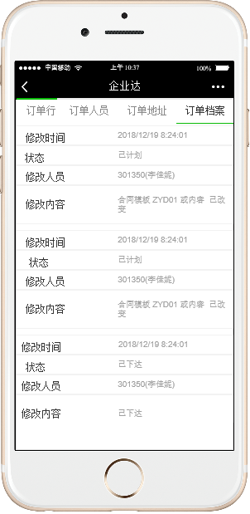
字段名 | 显示信息 | 属性 | 备注
MODI_DATE | 修改时间 | DATE
OBJSTATE | 状态 | VARCHAR2(20)
MODI_USER | 修改人员 | VARCHAR(15)
MODI_CONTENT | 修改内容 | VARCHAR2(50)

默认快捷搜索参数值
所属公司 | 人员 | 组 | 默认快捷搜索 | 查询条件 | 查询值 | 全局属性
 |  |  | 超期未发货订单 | 是否有未发货数量 | 是 | 全局
 |  |  |  | 查询X天前的交易 | 15 | 全局
 |  |  | 新成交订单 | 查询X天前的交易 | 7 | 全局
注：非表结构，默认快捷搜索、查询条件可增删

交货情况查询
- 查询某个客户、客户订单、产品、某个业务员的客户订单的交货情况。
- 主要查询信息参考下图：
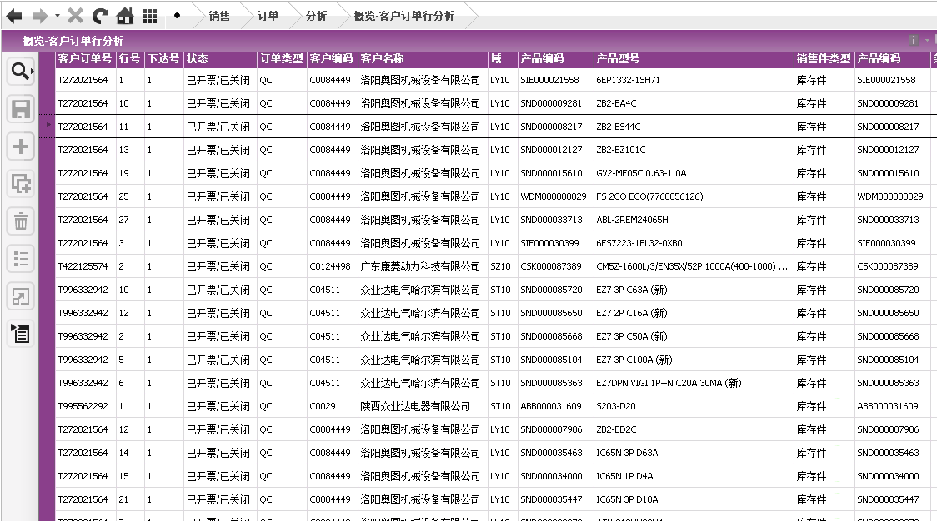

应收账款查询
- 查询某个业务员的应收账款信息。
- 结合客户账龄报表查询期初、期末、发货、收款等信息。
- 主要查询信息参考下图：
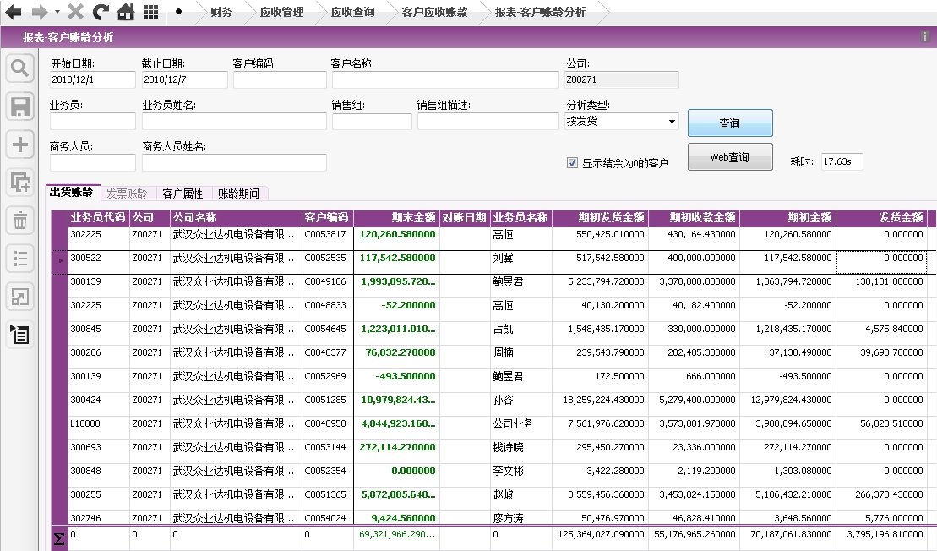

客户信息查询
- 该模块业务员可查看自己客户的资料，客户授权的公司等信息。
- 查询客户基本信息
- 查询客户地址信息
- 查询客户授权公司
- 查询客户内部联系人
- 查询客户外部联系信息
- 查询客户设置信息
- 查询客户客户项目
- 查询客户客户属性
- 查询客户客户报价人员
- 查询客户项目报告参数
- 查询客户发票
- 查询客户订单
- 查询客户付款
- 查询客户信贷信息
- 主要查询信息参考下图：
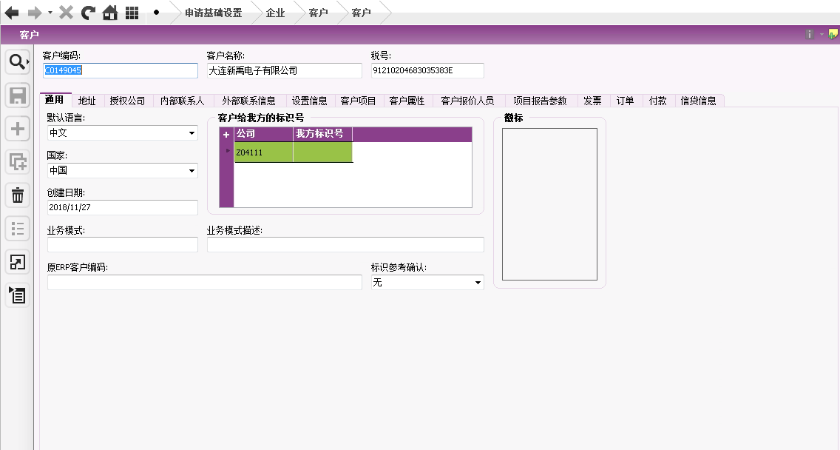

产品信息查询
- 该模块是用于业务员查询库存件基础信息、成本等信息，方便业务员对产品进行估价。
- 查询库存件通用信息
- 查询库存件供应来源
- 查询库存件成本
- 查询库存件其他零件信息
- 查询库存件标识
- 查询库存件计划数据
- 查询库存件备选零件
- 查询库存件缺省位置
- 查询库存件特性
- 查询库存件存储要求
- 查询库存件存储区域
- 查询库存件制造
- 查询库存件维护信息
- 查询库存件版本
- 主要查询信息参考下图：
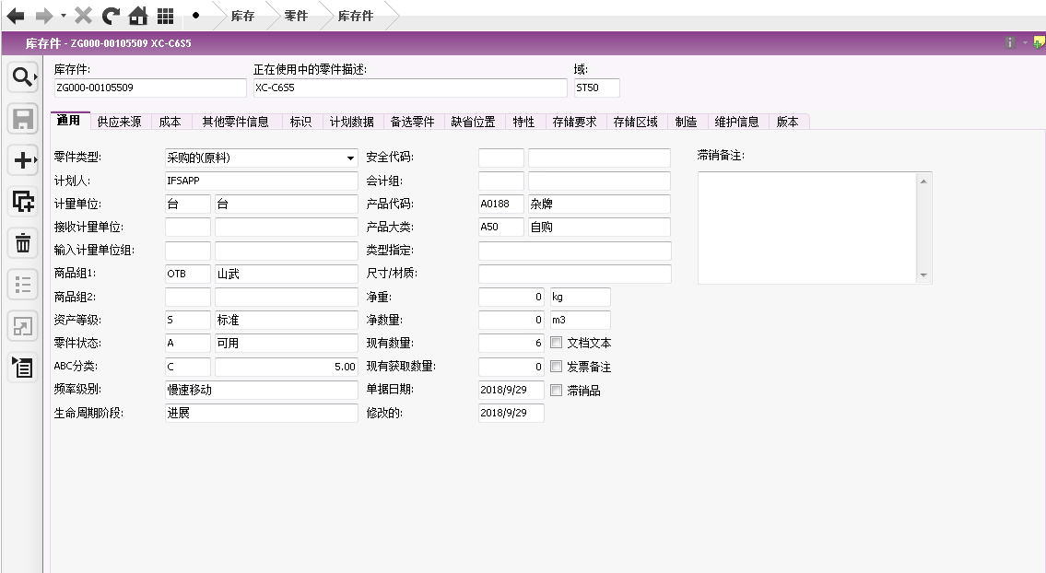

产品库存查询
- 该模块主要是用于业务员查询各个地方产品库存的，业务员可以根据产品编码、供应商产品编码、产品属性、订单号等条件进行检索产品库存。
- 查询总部库存
- 查询本地库存
- 查询其他子公司库存
- 查询已添加产品清单
- 查询产品属性
- 查询产品销售价格表
- 查询供应商库存
- 查询采购件供应商
- 主要查询信息参考下图：
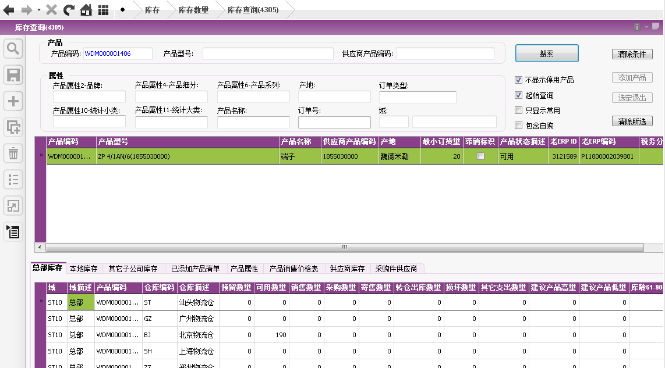

微服务后台管理端

微服务后台管理流程图
微服务后台管理涵盖的模块如下表：
模块 | 细目 | 描述
用户登录 | 用户登录 | 通过管理员账户或者ifsapp进行登录微服务后台管理系统。
用户管理 | 用户信息管理 | 可对管理员用户信息增、删、改、查。可以查看业务员基本信息、修改业务员对应ifs账号信息。
用户管理 | 用户角色管理 | 角色基本信息维护，对某个业务员角色进行设定。
用户管理 | 用户密码管理 | 对微服务后台管理员密码进行修改。
权限管理 | 角色菜单权限管理 | 对某个角色进行查看微服务菜单权限的管理，可增加、删除、修改某个角色可查看的微服务菜单。
接口服务 | 接口查看 | 可以查看接口入参数据、入参数据类型。
接口服务 | 接口测试 | 可以对已完成的接口进行在线可视化界面调测。

模块需求说明

用户登录
原型界面：
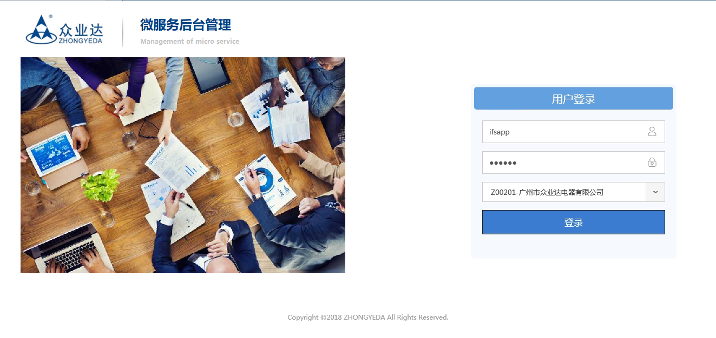

字段名 | 显示信息 | 属性 | 备注
COMPANY | 公司 | VARCHAR2(10) | 从COMPANY_FINANCE获取
USER_ID | 用户编号 | VARCHAR2(20) | 从ORACLE_ACCOUNT获取
PASSWORD | 密码 | VARCHAR2(20) | 根据用户输入，jdbc连接时验证密码

用户信息管理
原型设计：
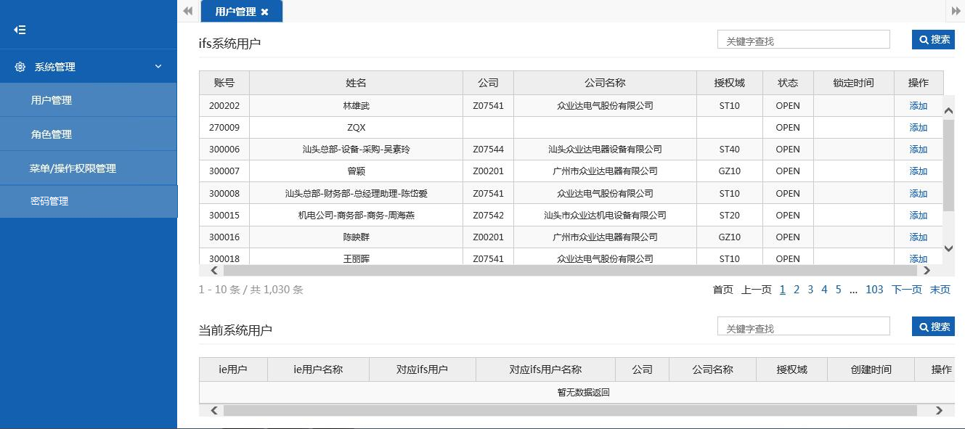 说明：
微服务用户对应ifs账号设定，用于微服务查询时连接ifs数据库。
微服务后台管理员基础信息维护

字段名 | 显示信息 | 属性 | 备注
USER_ID | 用户编号 | VARCHAR2(10) | 从ORACLE_ACCOUNT获取
USER_NAME | 用户名称 | VARCHAR2(10)
PASSWORD | 密码 | VARCHAR2(10)
IFS_ACCOUNT | IFS关联账号 | VARCHAR2(10)
IFS_PASSWORD | IFS关联密码 | VARCHAR2(10)
COMPANY | 公司 | VARCHAR2(10) | 从COMPANY_FINANCE获取
COMPANY_NAME | 公司名称 | VARCHAR2(30)
CONTRACT | 域 | VARCHAR2(4)
POSITION | 职位 | VARCHAR2(10)
WHCHAT_NO | 微信号 | VARCHAR2(10) | 用户微服务输入
OPENID | 微信OPENID | VARCHAR2(30) | 微服务授权获取
STATUS | 状态 | VARCHAR2(2)
ENTER_USER | 录入人 | VARCHAR2(20)
ENTER_DATE | 录入时间 | DATE
MODI_USER | 修改人 | VARCHAR2(20)
MODI_DATE | 修改时间 | DATE

用户角色管理
原型设计：
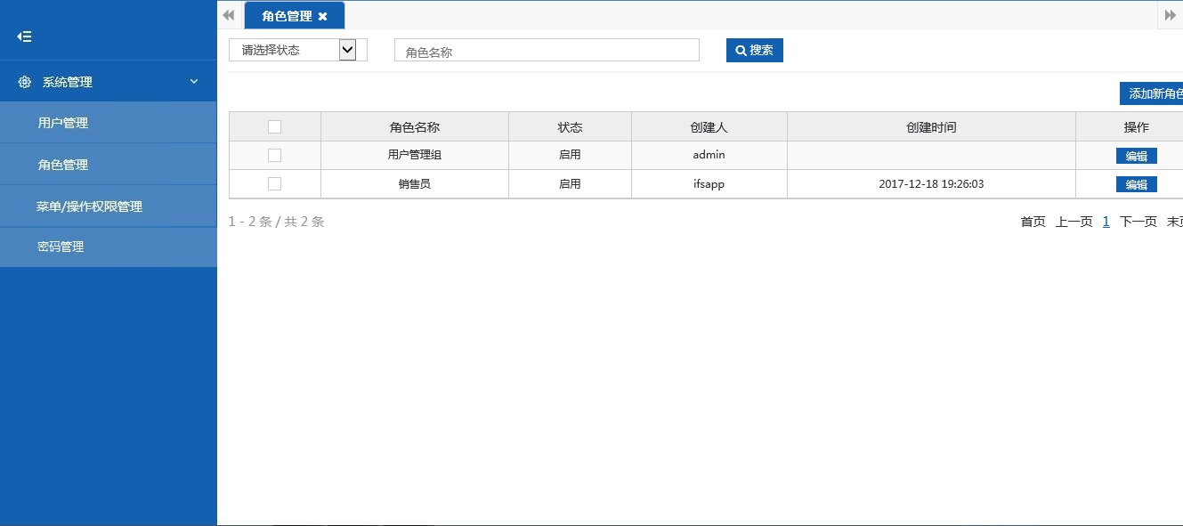
说明：
销售经理、主管经理可以查看分公司信息的维护。
角色信息从ifs取：业务员对应业务部门（ZYD销售组）；销售经理会管理多个业务部门；主管经理在ifs配置，主管经理可以管多个销售经理。

字段名 | 显示信息 | 属性 | 备注
ROLE_ID | 角色编号 | VARCHAR2(10)
ROLE_NAME | 角色名称 | VARCHAR2(20)
STATUS | 状态 | VARCHAR2(2)
ENTER_USER | 录入人 | VARCHAR2(20)
ENTER_DATE | 录入时间 | DATE
MODI_USER | 修改人 | VARCHAR2(20)
MODI_DATE | 修改时间 | DATE

用户密码管理
原型设计：
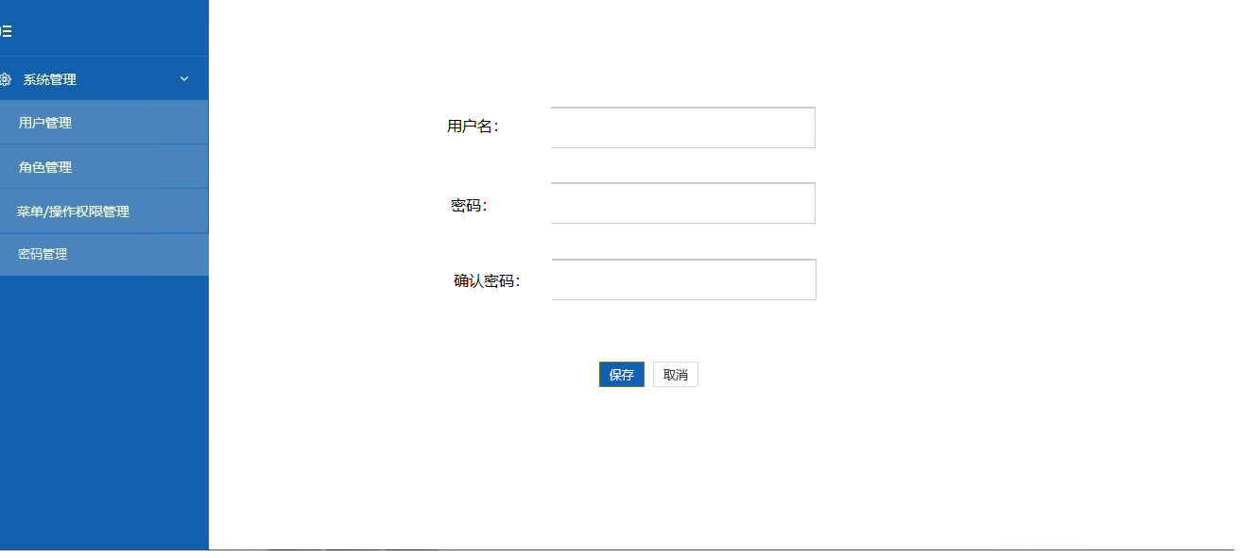
说明：
修改微服务后台管理员密码
字段名 | 显示信息 | 属性 | 备注
USER_ID | 用户编号 | VARCHAR2(10)
PASSWORD | 密码 | VARCHAR2(20) | 台管理员密码

角色菜单权限管理
原型设计：
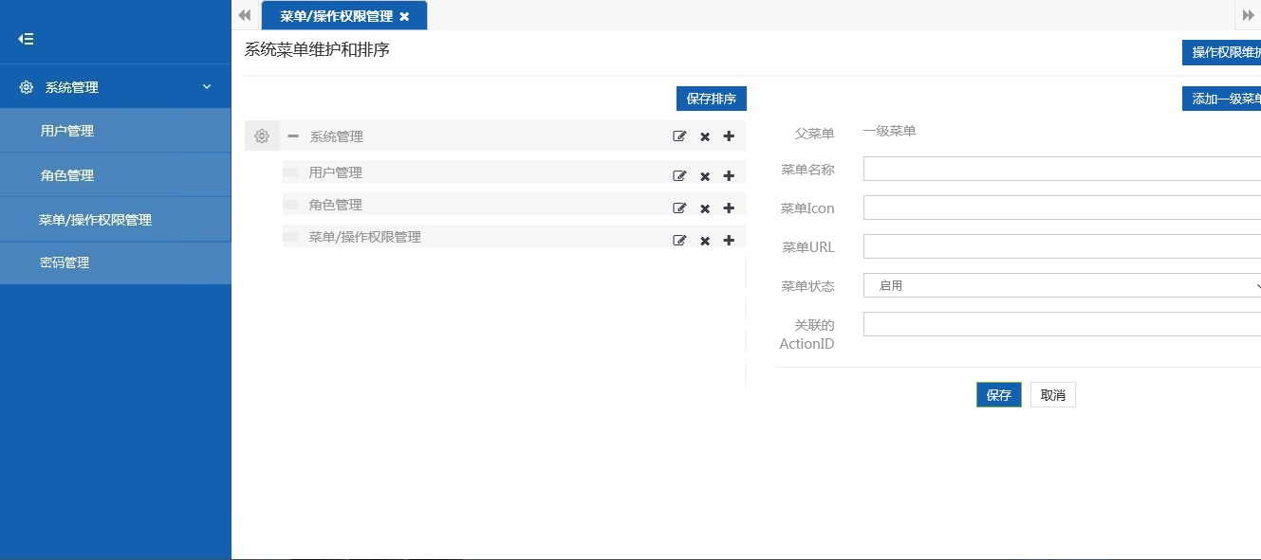
说明：
该模块是给角色授权微服务后台管理菜单和微服务小程序端菜单入口的，可管理一二级菜单权限。
字段名 | 显示信息 | 属性 | 备注
ROLE_ID | 角色编号 | VARCHAR2(10)
MENU_ID | 菜单编号 | VARCHAR2(20)
MENU_NAME | 菜单名称 | VARCHAR2(20)
MENU_ICON | 菜单图标 | VARCHAR2(50)
MENU_URL | 菜单路径 | VARCHAR2(50)
STATUS | 状态 | VARCHAR2(2)
ENTER_USER | 录入人 | VARCHAR2(20)
ENTER_DATE | 录入时间 | DATE
MODI_USER | 修改人 | VARCHAR2(20)
MODI_DATE | 修改时间 | DATE

接口查看
- 开发人员可以查看某个模块下的所有接口定义。
- 可以点击某个接口查看接口详情，也可以进行接口文档下载。
- 接口列表界面参考下图：
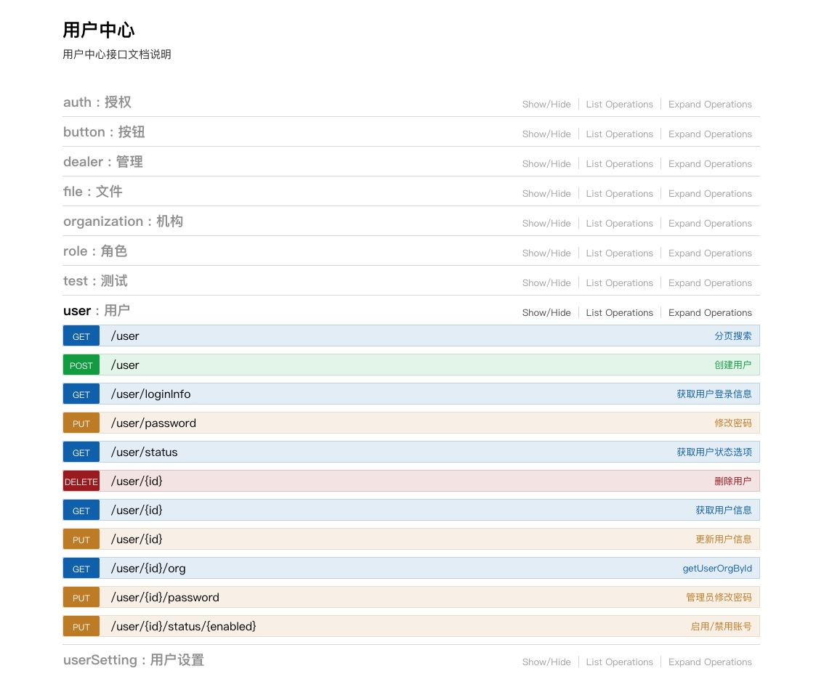

接口测试
- 开发人员可以看某个接口的入参、出参，以及数据格式。可在界面输入接口参数。
- 在输入完接口必须参数之后，点“Try it out!”按钮会返回接口请求的文本（json格式）。
- 入参以及返回报文格式参考下图：
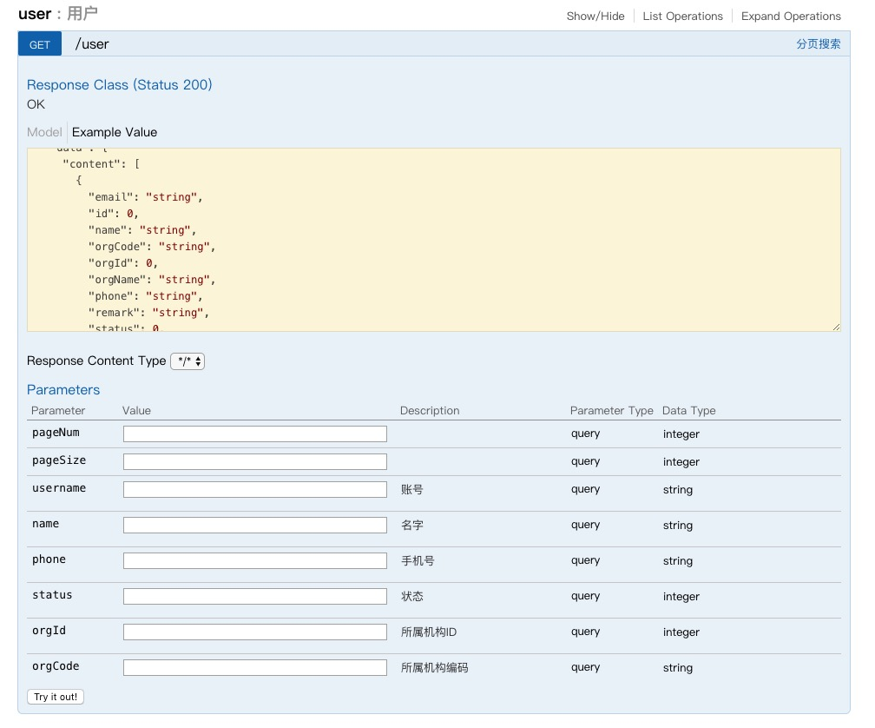

微服务后台库表设计用例图

